Partout dans le monde, la nuit tombée,
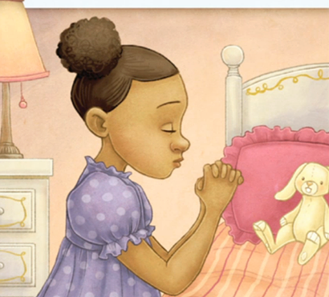
Les enfants de Dieu sont agenouillés.
Ils disent merci chacun à sa façon,
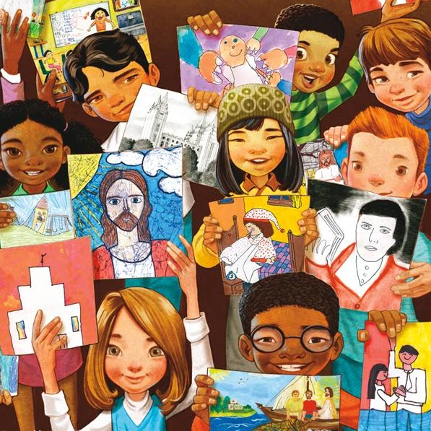
disent merci, merci chacun à sa façon.
Gracias, Malo, Wirdankendir
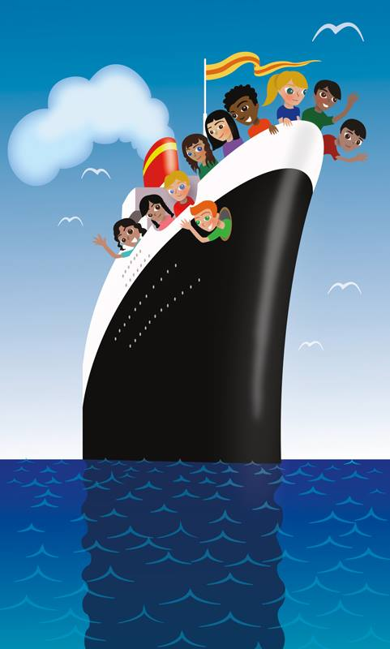
De tendres accents le monde est rempli.
L’un dit «tak», l’autre «thank you»
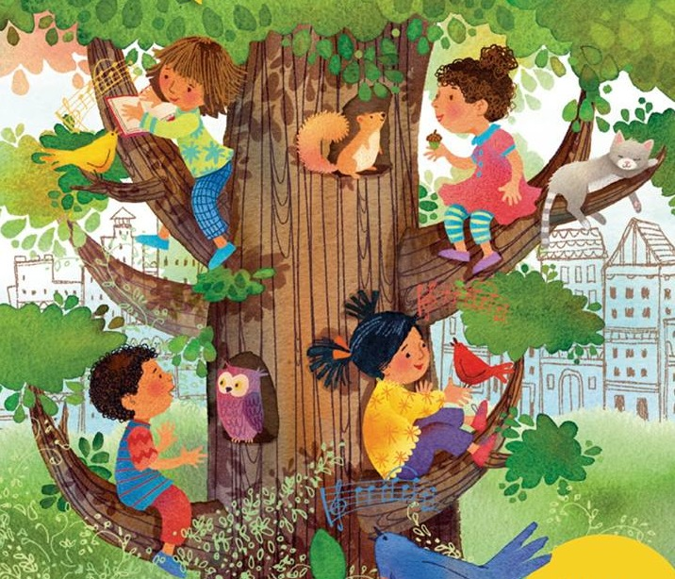
«Kansha shimasu» merci beaucoup
Du ciel notre Père entend;
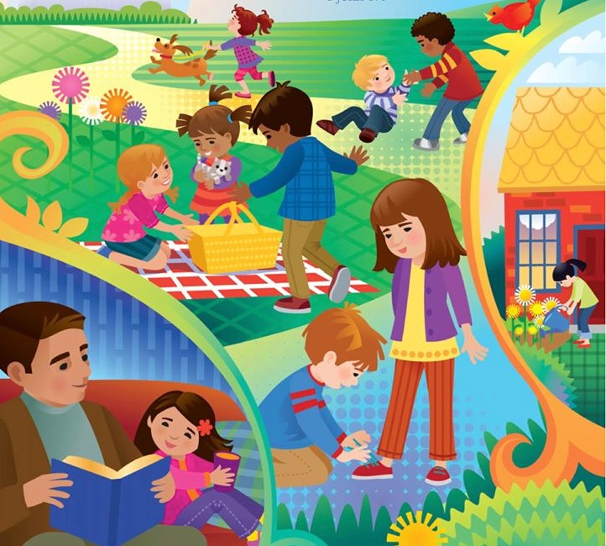
Tout langage Dieu comprend
Il connaît bien ses enfants
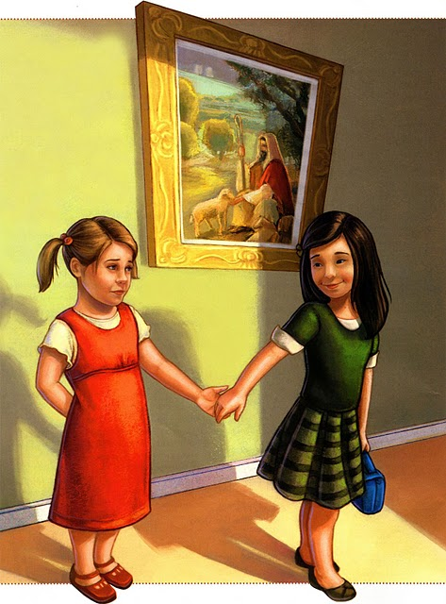
Il chérit tant, oui, tant, chaque enfant

